
Kedves Új Barátom!
Szellemeskedő
A Babits Mihály Gimnázium matematikaversenye
Szellemeskedő
A Babits Mihály Gimnázium matematikaversenye

Sok szeretettel köszöntelek otthonomban!
SzellEmese vagyok, a Babits Gimnázium házi szelleme. Mindent látok és hallok, ami ezek között a falak között történik, mindenkit ismerek, aki ide jár tanulni vagy dolgozni, és most szeretném neked is bemutatni az én kis birodalmamat.

1. Az iskola méltán híres büféjében rengeteg finomság kapható. Az óraközi szünetekben sok diák próbálja az itt vásárolt ennivalóval csillapítani az éhségét, ma Bálint is vett egy kakaóscsigát. Hogy gyorsabban végezzen, a nála lévő 20, 50 és 100 Ft-os érmék segítségével pontosan fizette ki a 160 Ft-os vételárat. Az alábbiak közül melyik nem lehet a fizetéshez használt pénzérmék száma?

A) 4 B) 5 C) 6 D) 8 E) Ezek közül mindegyik előfordulhat.

2. Tegnap az iskola 780 tanulója közül 320 a büfében vásárolt ennivalót, a többiek a menzán ebédeltek, ahol kétféle menüből választhattak. 260 diák kivételével mindenki az A menüt választotta. Hány diák kapott a menzán B menüt?

A) 200 B) 260 C) 320 D) 460 E) 580

3. Az iskola diákjai között mindig akad néhány szórakoztató figura. Egyik nagy kedvencem Rendet Lenke, aki szinte soha nem tudja, hol lesz a következő órája, hol várnak rá a barátai. Ma azzal töltöttem az időt, hogy megszámoltam, a reggeli érkezése óta hányszor lépett át egy-egy ajtón – néha teljesen feleslegesen persze. Ezt az alábbi térképen be is jelöltem. Mondd meg hol van most Lenke?
Informatika terem | Szertár | Kémia terem
Informatika terem |  | 3
4 | Folyosó | 5
Matek terem | Folyosó | Fizika terem
2 | Folyosó | 6

A) Matek teremben (M) B) Informatika teremben (I) C) Fizika teremben (F)
D) Kémia teremben (K) E) Szertárban (SZ)

4. Az iskolai karácsonyváró napokon lelkes kézműveskedő diáksereg lepi el a földszinti aulát. A mézeskalács készítést tavaly 16-an próbálták ki. Összesen 5 tepsi nagy, és 7 tepsi kicsi mézeskalács figurát sütöttek ki az iskola konyháján. Szerinted átlagosan hány darab mézeskalács figurát készített egy-egy diák, ha a kicsikből 15, a nagyokból pedig 7 db fért egy tepsibe?

A) 2,125 B) 7,75 C) 8,5 D) 8,75 E) 35
5. A legtöbb mézeskalácsot Petra, Timi és Bogi készítette. Kiszámoltam hármójuk életkorának szorzatát, és 4080-at kaptam. Melyik lehet az alábbiak közül az életkoruk összege?
Szellemeskedő
A Babits Mihály Gimnázium matematikaversenye
Szellemeskedő
A Babits Mihály Gimnázium matematikaversenye

A) 45 B) 46 C) 48 D) 51 E) 54

6. Az iskola sokféle lehetőséget biztosít az itt tanuló diákok számára a kötelező közösségi szolgálat elvégzésére. A kilencedikesek például kertépítésen vettek részt, ahol egy 4 m átmérőjű kerek virágágyásban a lehető legnagyobb négyzet alakú területre dáliákat, a maradék részre pedig árvácskákat ültettek. Hány m²-es területre kerültek dáliák?

A) 4,56 B) 8 C) 12,56 D) 16 E) 32

7. A folyosókon lévő faliszekrényeket a diákok közösen használják, és kabátot, esernyőt, tornacipőt, tankönyvet, sőt néha üldögélő gyerekeket is találhatunk bennük. Néhány mat-infos fiú a szokásos lakat helyett számkombinációs zárat szerelt a szekrényére. A kódot hetente változtatják, de mindig egy ún. bűvös négyzetből olvassák ki. (A bűvös négyzet soraiban, oszlopaiban és átlóiban szereplő számok összege egyenlő!)
Mi a kód ezen a héten, ha azt mindig az (A–D)BE műveletek eredménye adja meg, és ezen a héten az alábbi bűvös négyzetet használják:

$$\frac{7}{7}$$ | $$\frac{\text{55}}{6}$$ | $$\frac{\text{10}}{3}$$
A | B | C
$$\frac{\text{17}}{3}$$ | D | E

A) 120 B) 240 C) 252 D) 544 E) Egyik sem
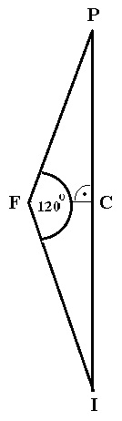

8. Tavasszal a sportnapon három sportágban vetélkedhettek a gyerekek az iskola udvarán, az ábrán látható elrendezésben. Az I betű az íjászat, az F a foci, a P a ping-pong, a C pedig az íjászathoz szükséges céltábla helyét mutatja. Mit gondolsz, hány méterre fociztak a diákok a céltáblától, ha a foci helyszínétől az íjászat és a ping-pong asztal egyaránt 16 m-re volt?

A) 4 B) 5,5 C) 6 D) 6,5 E) 8
Most pedig hallgassátok meg Szellemapó meséjét, aki egy távoli, vénséges vén várromban éli remete életét, de ha szellemunokái meglátogatják, izgalmas történetekkel szórakoztatja őket.
Szellemeskedő
A Babits Mihály Gimnázium matematikaversenye

1. Réges-régen ezen a vidéken háború dúlt és ez a vár is ostrom alatt állt. A vár alaprajza akkoriban négyzet alakú volt, nyolc védőbástyával: egy-egy volt a négyzet csúcsaiban és egy-egy az oldalak felezőpontjaiban. A védők kémei azt a hírt hozták, hogy az ostromlók nem fognak támadni addig, amíg minden oldalon 15 védőt látnak, ezért az erőd parancsnoka, akinek 40 embere volt, minden bástyára 5-5-öt állított. Amikor a katonái fáradni kezdtek, néhányat elküldött pihenni, és úgy állította fel a többieket, hogy az ostromlók továbbra is 15-öt lássanak minden oldalon. Hogyan csinálta ezt, és legfeljebb hány emberét küldhette el egyszerre pihenni, ha ő maga nem állt egyik bástyára sem?

2. Az ellenség tehát nem rohamozta még meg a várat, de nappal folyamatosan ágyúzta a falakat. Minden nap lerombolták a védőket takaró ép falrészek 20%-át, ám a várbeliek az első éjjel visszaépítették a lerombolt rész 1/3 részét, a következő éjszakán pedig az eredeti falhossz 1/15 részét. A támadók azt tervezték, hogy ha a harmadik nap reggelén legalább a vár legénységét takaró fal 1/5-e hiányzik, akkor egész napos nyílzáporral tizedelik meg a védőket. Számold ki, kellett-e nyílzáportól tartaniuk a várbelieknek!

3. Amikor a vár ostroma véget ért, a védők nekiláttak a helyreállításnak. A trónterem hatalmas ólomüveg ablakát is megpróbálták az eredeti címerrel elkészíteni.
A tervek szerint a félkör alakú ablak ívét öt egyenlő részre osztották fel és az ábra szerint összekötve a megfelelő pontokat megrajzolták a családi címerben szereplő bíborszínű lándzsahegyet, arany szegéllyel. (Az ábrán szürke színnel jelölték a lándzsahegyet és vastag fekete vonallal az arany szegélyt.)
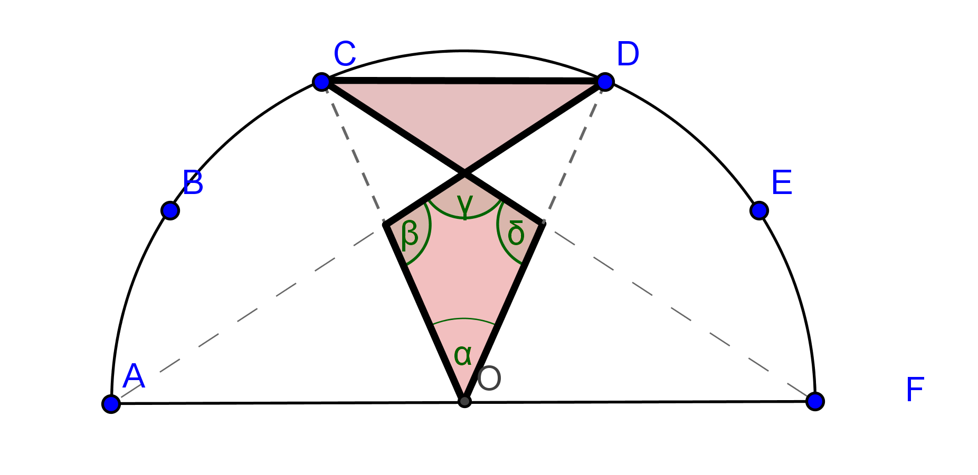
A mesterek pontos munkát szerettek volna végezni, ezért a szegély vonalának elkészítéséhez fából készült háromszög alakú sablonokat használtak. Az egyik sablont körülrajzolva a tervrajzon látható OCD háromszög oldalait tudják pontosan berajzolni, a másikat az OCF háromszög és az AOD háromszög oldalvonalainak megrajzolásához használják.

- Számold ki, mekkora a lándzsahegy csúcsában lévő szög (α)!
- Mit tudsz mondani a sablonként használt háromszögek oldalairól és szögeiről?
(Számold is ki a szögeket!)
- Határozd meg a lándzsahegy további (β, γ, δ) belső szögeit is!

Az aranyszegélyhez szükséges festék nagyon drága, egy méter szegély elkészítése 100 aranytallérba kerül. A köríven elhelyezkedő két szomszédos pont (C és D) távolsága éppen 80 centiméter.
- Hány aranytallérba kerül a teljes aranyszínű szegély kifestése?

